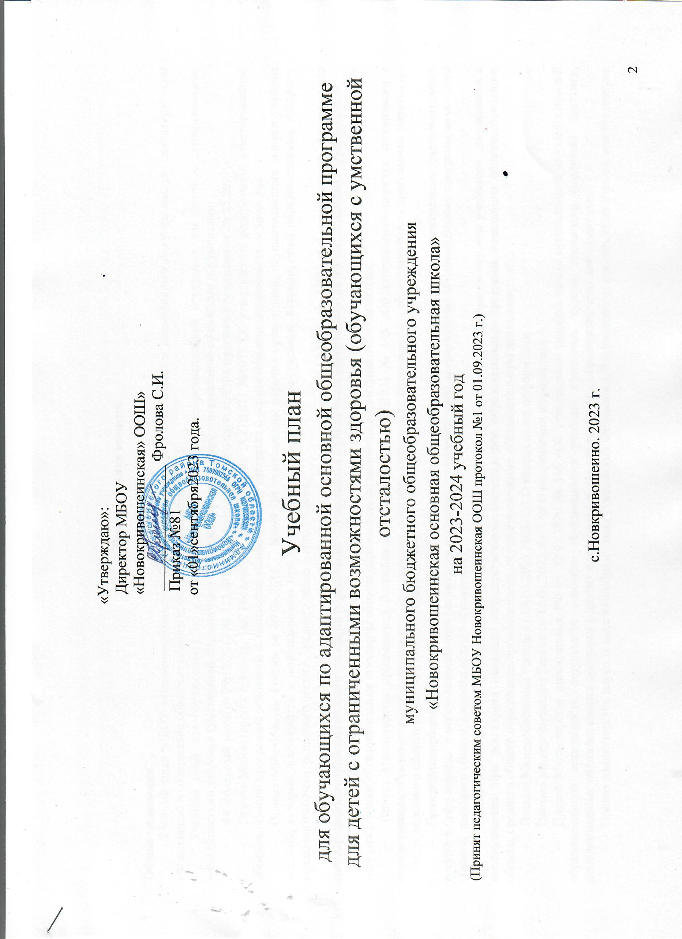

|  |
| --- |
| «Утверждаю»:  Директор МБОУ «Новокривошеинская» ООШ»  ________________ Фролова С.И.  Приказ №81  от «01»сентября2023 года. |

Учебный план

для обучающихся по адаптированной основной общеобразовательной программе

для детей с ограниченными возможностями здоровья (обучающихся с умственной отсталостью)

муниципального бюджетного общеобразовательного учреждения

«Новокривошеинская основная общеобразовательная школа»

на 2023-2024 учебный год

(Принят педагогическим советом МБОУ Новокривошеинская ООШ протокол №1 от 01.09.2023 г.)

с.Новкривошеино. 2023 г.

Пояснительная записка.

**Общие положения.**

Учебный план МБОУ «Новокривошеинская ООШ» обучающихся с ОВЗ является нормативным документом, регламентирующим организацию и содержание образовательного процессаобучающихся с ОВЗ.

Учебный план для обучающихся по адаптированной основной общеобразовательной программе для детей с ограниченными возможностями здоровья (умственной отсталостью) составлен в соответствии с нормативно-правовыми документами:

* Федеральный закон от 29.12.2012 № 273-ФЗ «Об образовании в Российской Федерации» в редакции от 26.05.2021;
* Приказ Министерства просвещения Российской Федерации от 24.11.2022 №1025 Об утверждении федеральной адаптированной образовательной программы основного общего образования для обучающихся с ограниченными возможностями здоровья
* Приказ Минобрнауки России от 09.06.2016 г. №699 Об утверждении перечня организаций, осуществляющих выпуск учебных пособий, которые допускаются к использованию при реализации имеющих государственную аккредитацию образовательных программ начального общего, основного общего, среднего общего образования.
* Приказ Министерства образования и науки Российской Федерации от 19.12.2014 № 1599 «Об утверждении федерального государственного образовательного стандарта образования обучающихся с умственной отсталостью (интеллектуальными нарушениями)»;
* Приказ Министерства просвещения Российской Федерации от 11.12.2020 № 712 «О внесении изменений в некоторые федеральные государственные образовательные стандарты общего образования по вопросам воспитания обучающихся»;
* Приказ Министерства просвещения Российской Федерации от 22.03.2021 № 115 «Об утверждении порядка организации и осуществления образовательной деятельности по основным общеобразовательным программам – образовательным программам начального общего, основного общего и среднего общего образования»;
* ПрикакзМинпросвещения России от 02.08.2022 №653 Об утверждении федерального перечня электронных образовательных ресурсов, допущенных к использованию при реализации имеющих государственную аккредитацию образовательных программ начального общего, основного общего, среднего общего образования.
* Приказ Министерства Просвещения РФ от 21.09.2022 № 858 «Об утверждении федерального перечня учебников, допущенных к использованию при реализации имеющих государственную аккредитацию образовательных программ начального общего, основного общего, среднего общего образования организациями, осуществляющими образовательную деятельность»;
* Письмо Минпросвещения России от 03.03.2023 №03-327 О направлении информации
* Письмо Минпросвещения России от 16.01.2023 №03-68 О направлении информации
* Приказ Министерства просвещения РФ от 30.07.2020 № 369 «Об утверждении порядка зачета организацией, осуществляющей образовательную деятельность, результатов освоения обучающимися учебных предметов, курсов, дисциплин (модулей), практики, дополнительных образовательных программ в других организациях, осуществляющих образовательную деятельность»;
* Приказ Министерства науки и высшего образования Российской Федерации, Министерства просвещения Российской Федерации от 05.08.2020 № 882/391 «Об организации и осуществлении образовательной деятельности при сетевой форме реализации образовательных программ» (вместе с «Порядком организации и осуществления образовательной деятельности при сетевой форме реализации образовательных программ»);
* Письмо Министерства просвещения РФ от 13.06.2019 № ТС-1391/07 «Об организации образования учащихся на дому»;
* Письмо Министерства просвещения РФ от 17.03.2020 № ДТ-41/06 «Об организации обучения в дистанционной форме»;
* Санитарные правила СП 2.4.3648-20 «Санитарно-эпидемиологические требования к организациям воспитания и обучения, отдыха и оздоровления детей и молодежи», утвержденных постановлением Главного государственного санитарного врача Российской Федерации от 28.09.2020 № 28 (далее - СП 2.4.3648-20);
* Санитарные правила и нормы СанПиН 1.2.3685-21 «Гигиенические нормативы и требования к обеспечению безопасности и (или) безвредности для человека факторов среды обитания», утвержденных постановлением Главного государственного санитарного врача Российской Федерации от 28.01.2021 №2 (далее – Гигиенические нормативы);
* Постановление Главного государственного санитарного врача Российской Федерации от 28.09.2020 № 28 «Об утверждении санитарно- эпидемиологических правил СП 2.43648-20 «Санитарно- эпидемиологические требования к устройству, содержанию и организации работы образовательных организаций и других объектов социальной инфраструктуры для детей и молодежи)».
* Примерная адаптированная основная общеобразовательная программа образования обучающихся с умственной отсталостью (интеллектуальными нарушениями)(одобрена решением федерального учебно-методического объединения по общему образованию, протокол от 22 декабря 2015 года № 4/15).
* Базисныйучебный план специальных (коррекционных) образовательных учреждений VIII вида (Приложение к приказу МО РФ от 10.04.2002 г. № 29/2065-п;
* Приказ Министерства образования РФ от 10.04.2002г. №29/2065-п «Об утверждении учебных планов специальных (коррекционных) образовательных учреждений для обучающихся, воспитанников с отклонениями в развитии;
* Федеральный перечень учебников, рекомендованных к использованию при реализации имеющих государственную аккредитацию образовательных программ начального общего, основного общего, среднего общего образования с изменениями (Приказы Министерства образования и науки РФ от 08.06.2015 № 576, от 28.12.2015 №1529, от 26.01.2016 № 38, от 28.12.2018 №345);
* Адаптированная основная общеобразовательная программа для обучающихся с ограниченными возможностями здоровья (приказ №1026 от 24.11.2022г.);
* Постановление № 189 от 29.12.2010 года «Об утверждении СанПиН 2.4.2.2821-10» СанПиН 2.4.2.2821-10 «Санитарно-эпидемические требования к условиям организации обучения в общеобразовательных учреждениях» (зарегистрировано в Минюсте России 03.03.2011, регистрационный № 1026 от 24.11.2022 г.).

Данный учебный план составлен для детей с умственной отсталостью. В 2023-2024 уч году в школе получает образование один обучающийся с умственной отсталостью, ему рекомендовано индивидуальное обучение в общеобразовательном учреждении.

|  |  |  |  |
| --- | --- | --- | --- |
| Класс | Количество детей с УО | Программа обучения (общеобразовательная, задержка психического развития, умственная отсталость или иная) | По какой программе обучается в соответствии с заявлением родителей |
| 8 | 1 | АООП, умственная отсталость | АООП для детей с ОВЗ (умственная отсталость) |

Для учащихся основной школы устанавливается пятидневная учебная неделя. Начало и продолжительность учебного года и каникул устанавливается в соответствии с годовым учебным календарным графиком, утвержденным директором школы.

Продолжительность урока для 2-9 классов – 40 минут. В соответствии с требованиями СанПиНа в расписании имеется 2 большие перемены по 20 минут.

**Учебный планосновного общего образованияобучающихся**

**с умственной отсталостью (интеллектуальными нарушениями) (Вариант 1)**

**ФГОС ООО обучающихся с ОВЗ**

Учебный план по АООП для обучающихся с умственной отсталостью (интеллектуальными нарушениями) включает учебные предметы, содержание которых учитывает их интеллектуальные возможности.

В учебном плане представлены семь предметных областей и коррекционно-развивающая область. Содержание всех учебных предметов, входящих в со­став каждой предметной области, имеет ярко выраженную коррекционно-развивающую на­правленность, заключающуюся в учете особых образовательных потребностей этой категории обучающихся. Кроме этого, с целью коррекции недостатков психического и физи­чес­кого развития обучающихся в структуру учебного плана входит и коррекционно-раз­ви­ва­ющая область. Обязательная часть определяет состав учебных предметов обязательных предметных областей с указанием количества часов на изучение обязательных учебных предметов по классам. Из системы общеобразовательных предметов в учебный план включены: русский язык, чтение, математика, природоведение, география, мир истории, основы социальной жизни, физическая культура, профильный труд.

Часть учебного плана, формируемая участниками образовательных отношений, обеспечивает реализацию особых (специфических) образовательных потребностей, характерных для данной группы обучающихся, а также индивидуальных потребностей каждого обучающегося.

За счет части учебного плана, формируемой участниками образовательных отношений (2 часа), в 7классе увеличены учебные часы, отводимые на изучение предметов «Русский язык» (1 час) и «Математика (1 час).

Содержание коррекционно-развивающей области учебного плана представлено коррекционными занятиями по развитию психомоторики и сенсорных процессов, ритмикой и психокоррекционнымизанятиями.На эти занятия использовано 6 часов в неделю.

Выбор коррекционных индивидуальных и групповых занятий, их количественное соотношение осуществляется школой самостоятельно, исходя из психофизических особенностей обучающихся с умственной отсталостью на основании рекомендаций психолого-медико-педагогической комиссии.

Для обучения детей по АОП для обучающихся с умственной отсталостью (интеллектуальными нарушениями)используют учебники для специальной (коррекционной) школы VIII вида, включенные в утвержденный федеральный перечень учебников.

**Учебный план основного общего образования**

**обучающихся с умственной отсталостью (интеллектуальными нарушениями) (Вариант 1)**

|  |  |  |  |  |  |  |  |  |  |  |  |  |
| --- | --- | --- | --- | --- | --- | --- | --- | --- | --- | --- | --- | --- |
| Предметные  области | | | Учебные предметы | | | |  | Количество часов внеделю | | | | |
| 8 класс, аудиторные | | Кол-во часов для самостоятельного закрепления материала | | Итого по УП | К тарификации |
|  |  | | | | |
| Язык и речевая  практика | | | Русский язык | | | | 3 | | 1 | | 4 | 3 |
| Литературное чтение | | | | 3 | | 1 | | 4 | 3 |
|  | | | |  | |  | |  |  |
| Математика | | | Математика | | | | 3 | | 0 | | 3 | 3 |
|  | | | Информатика | | | | 1 | |  | | 1 |  |
| Естествознание | | | Природоведение | | | |  | |  | |  |  |
| География | | | | 1 | | 1 | | 2 | 1 |
| Биология | | | | 1 | | 1 | | 2 | 1 |
| Искусство | | | Музыка | | | | 0 | | 0 | | 0 | 0 |
| Изобразительное искусство | | | | 0 | | 0 | | 0 | 0 |
| Человек и общество | | | История Отечества | | | | 1 | | 1 | | 2 | 1 |
| Основы социальной жизни | | | | 1 | | 1 | | 2 | 1 |
| Физическаякультура | | | Физическая культура | | | | 3 | | 0 | | 3 | 0 |
| Технология | | | Профильный труд | | | | 3 | | 4 | | 7 | 1 |
| **Итого:** | | | | | | | **20** | | **10** | | **30** | **14** |
|  | | | | | | |  | |  | |  |  |
| **Максимально допустимая недельная нагрузка (при 5 дневной учебной неделе)** | | | | | | |  | |  | | **30** | **14** |
| **Коррекционно– развивающая область (коррекционные занятия и ритмика)** | | | | | | | **5** | |  | | **5** | **0** |
| Развитие психомоторики и сенсорных процессов | | | | | | | 1 | | 0 | | 1 | 0 |
| Ритмика | | | | | | | 2 | | 0 | | 2 | 0 |
| Логопедические занятия | | | | | | |  | |  | |  |  |
| Психокоррекционные занятия | | | | | | | 2 | | 0 | | 2 | 0 |
| **Итого** | | | | | | |  | |  | | **36** | **14** |
|  | | | | |
| Внеурочная деятельность | | | | | 8 класс | | | | | | | |
| Основные направления | | | |  | | | | | | | | |
| Спортивно-оздоровительное | | | | Дни здоровья, подвижные игры, беседы, акции, соревнования  Секция Спортивные игры, ритмика | | | | | | 1 | | |
| Духовно-нравственное | | | | Классныечасы, уроки мужества, тематические беседы, разговоры о важном | | | | | | 1 | | |
| Социальное | | | | Социально значимые коллективные дела, праздники труда, ярмарки, финансовая грамотность, логопедические занятия, профориентация, психо-коррекционные занятия | | | | | | 2 | | |
| Общекультурное | | | | Общешкольные праздники, конкурсы, концерты | | | | | |  | | |
|  | | | | | |  | | |
|  | |  | | |  | | | | | **4** | | |

Проводится за счет внеурочной деятельности учителей-предметников, работы классных руководителей.

Организация занятий по направлениям внеурочной деятельности является неотъемлемой частью образовательной деятельности в образовательной организации и предоставляет обучающимся возможность выбора занятий, направленных на их развитие.

На внеурочную деятельность в 8 классеотводится4 часа.